河北省机关事业单位工资管理信息系统(单机版未绑定密钥版本)基本工资调整业务

操
作
手
册

2022年01月

客服热线：400-0311-100

目录
1.人员信息核对 3
2.系统升级 3
3.工资调整 4
4.业务报表 6
4.1 进入报表中心 6
4.2 填写信息 6
4.2 选择报表 7
4.2.1机关公务员 9
4.2.2 事业人员 9
4.3 核对和下载报表 10
4.4 保存报表 10
5.业务上报 11

1.人员信息核对
本次标准调整日期为2021-10-01。
核对系统内人员信息，如部分信息（主要包括人员基本信息中的参加工作时间，起薪时间，转正时间，职务信息、岗位信息、技术等级信息标签中的任职时间，学历信息标签中的毕业时间，高低定信息标签中的高低定时间）变动日期和标准调整日期为同一天，需将信息变动日期修改为向后推一天的日期，修改完毕后重新计算工资。如岗位任职日期为2021-10-01，需将岗位任职日期修改为2021-10-02，然后重新计算工资。

2.系统升级
注：系统需要先按照顺序升级到V3.6-20190820版本后再升级下列描述的标准升级包。
1）打开浏览器访问工资系统官方网址：www.hr36524.com进行升级包下载，如下图所示：
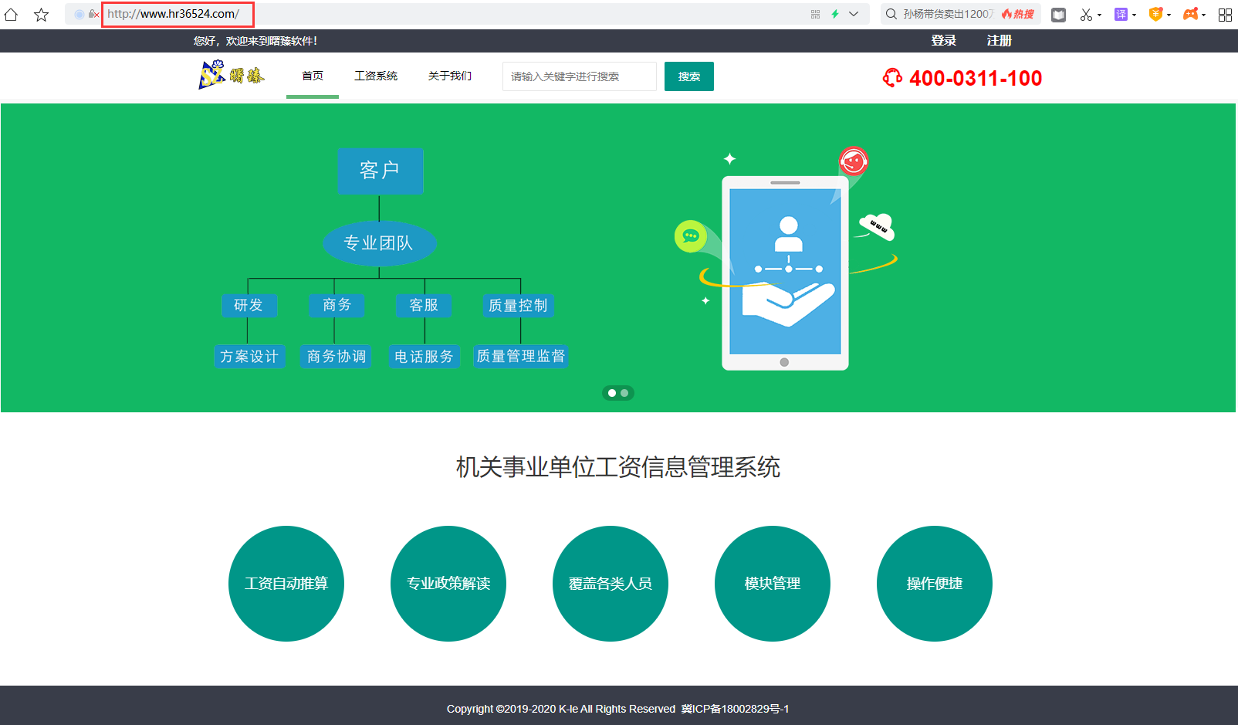
2）下载“单机版V3.6-20211001工资标准调整升级包.zip”，进行系统升级，如下图所示：
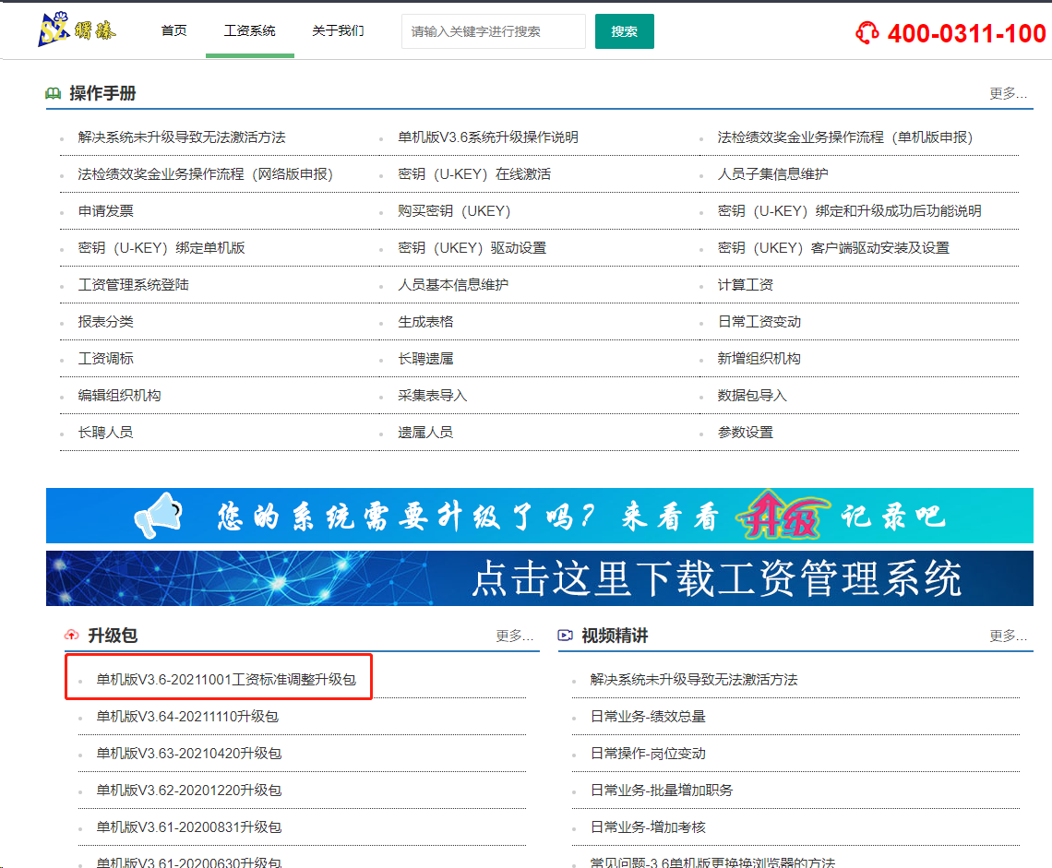

3.工资调整
1）打开系统首界面，点击“业务上报”按钮，如下图所示：
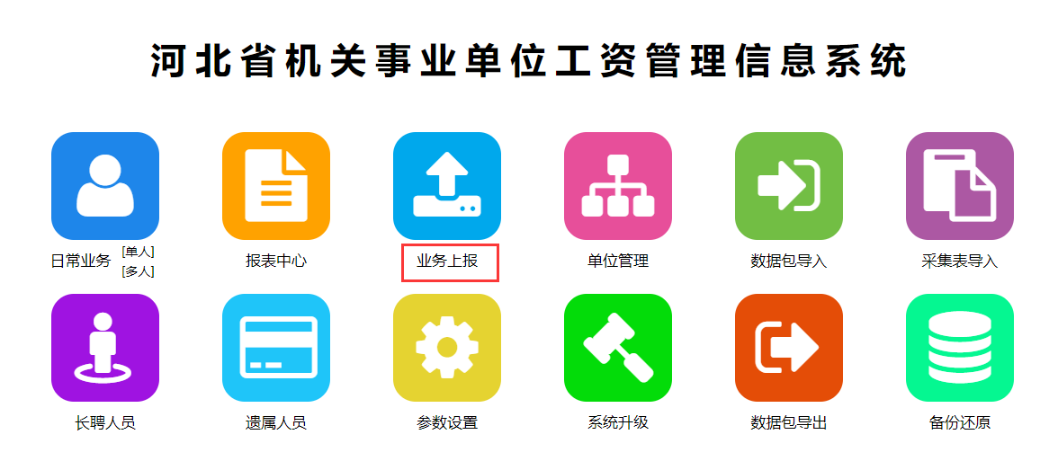
2）点击左侧的“工资调标”标签，如下图所示：
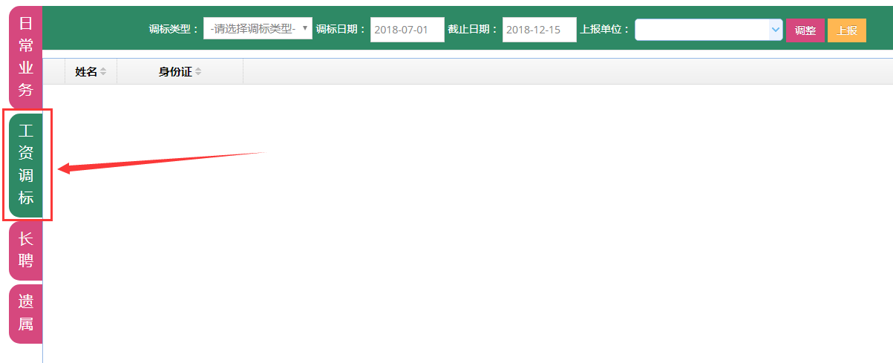
3）“调标类型”选择为“工资调整”，“调标日期”填写为“2021-10-01”，“截止日期”使用默认日期，点击“上报单位”右侧箭头，在下拉框选择单位名称，点击“调整”按钮，如下图所示：
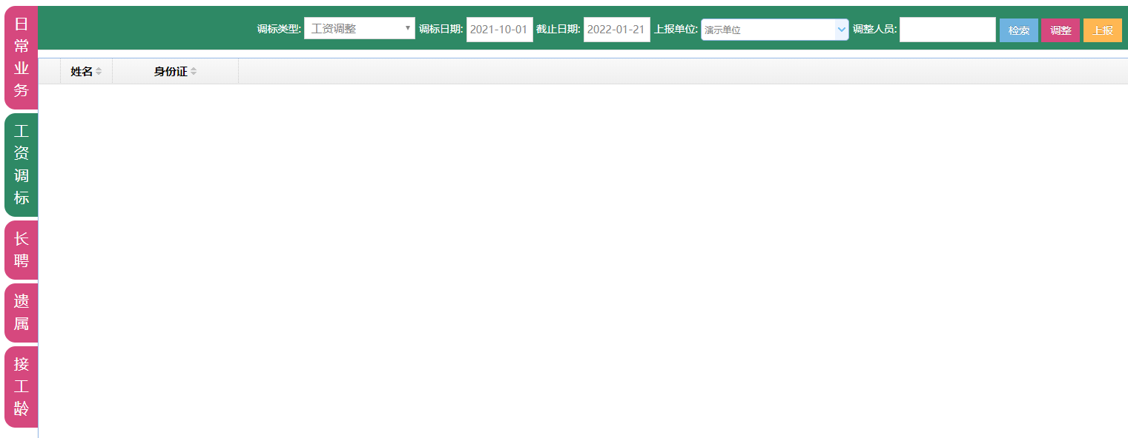
4）如果单位中包含公务员和机关工勤两类人员，将公务员与机关工勤分开调整上报，调整时点击上方“检索”按钮，在右侧弹出窗口中选择对应人员，点击上方“调整”按钮，如下图所示：
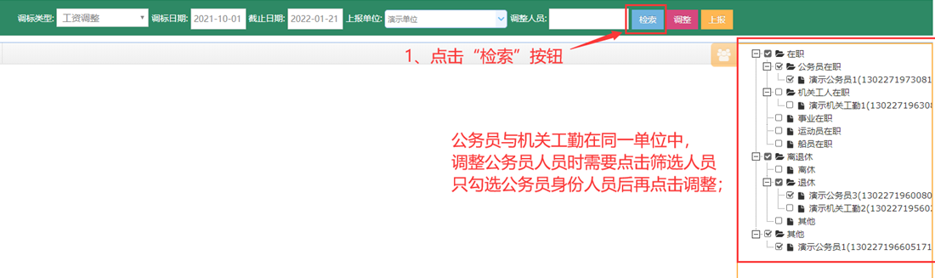
5）调整过程中系统显示“数据批量计算中，请稍等…”，如下图所示：
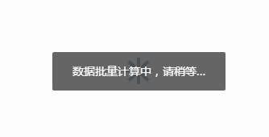
6）计算完成后，页面显示所有调标的人员基本信息，如下图所示：
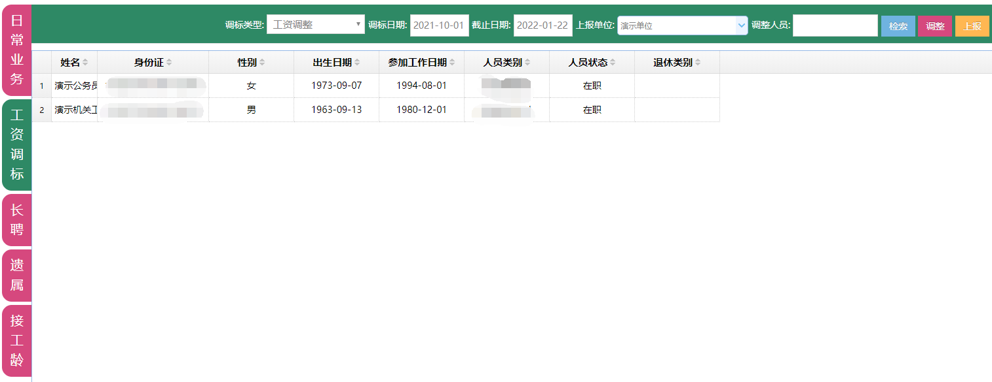

注：如果同一个单机版中包含多个单位，调整完第一个单位后，需要及时进行报表打印和业务上报，操作完成后，再依次按上述步骤调整其它单位。

4.业务报表

4.1 进入报表中心
打开系统首界面，点击“报表中心”按钮，如下图所示：
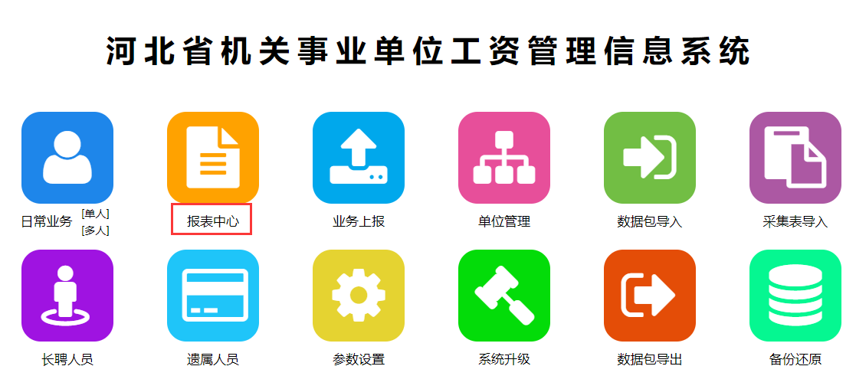

4.2 填写信息
“业务名称”选择“工资调整”，“开始日期”填写“2021-10-01”, “截止日期”使用默认日期，点击“单位”右侧箭头，在下拉框选择单位名称，如下图所示：
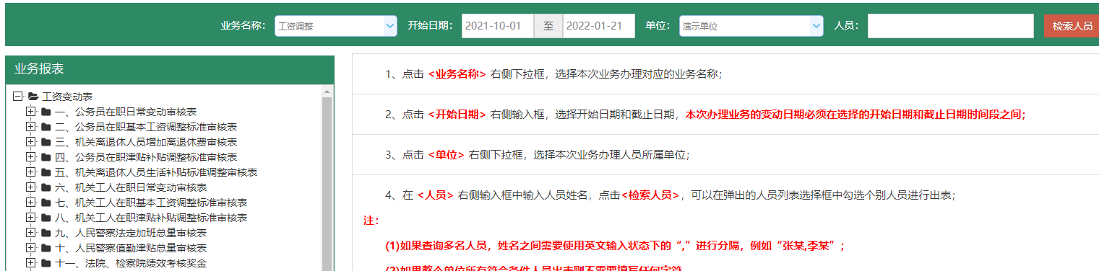

4.2 选择报表

4.2.1机关人员
机关人员需上报如下表格：
第二项“机关在职基本工资调整标准审核表”中“1.1基本工资方案审核表一”、“1.2基本工资方案审核表二（公务员）”、“1.3基本工资方案审核表三（工人）”；
第三项“机关离退休人员增加离退休费审核表”中“1.1机关离休人员退休费审核表一”、“1.2机关离休人员退休费审核表二”,如下图所示：
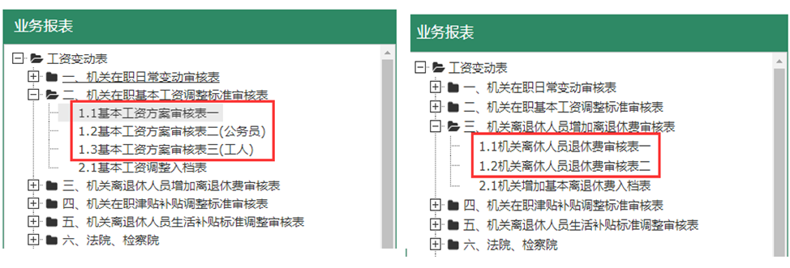

4.2.2 事业人员
事业人员需上报如下表格：
第十项“事业在职基本工资调整标准审核表”中“1.1基本工资方案审核表一”、“1.2基本工资方案审核表二”；
第十二项“事业离退休人员增加离退休费审核表”中“1.1增加离退休费审核表一”、“1.2增加离退休费审核表二”，如下图所示：
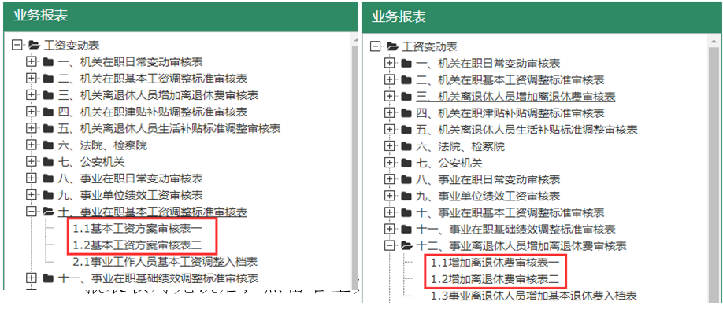

4.3 核对和下载报表
报表核对无误后，点击右上方“下载打印表格”按钮，如下图所示：
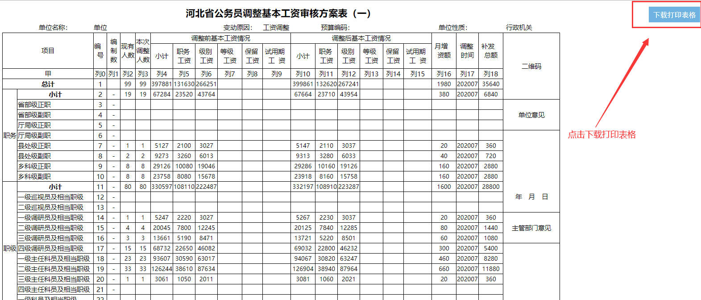

4.4 保存报表
选择保存路径，点击“保存”按钮，如下图所示：
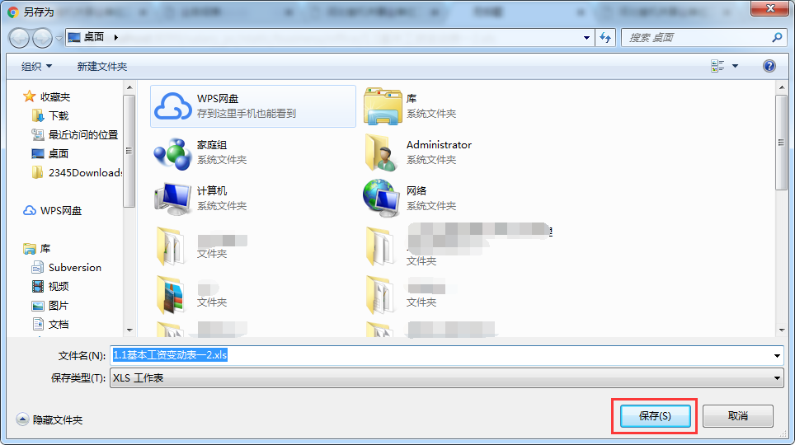

5.业务上报
1）打开系统首界面，点击“业务上报”按钮，如下图所示：
2）点击左侧的“工资调标”按钮，如下图所示：
3）“调标类型”选择为“工资调整”，“调标日期”填写为“2021-10-01”，“截止日期”使用默认日期，点击“上报单位”右侧箭头，在下拉框选择单位名称，点击右侧“上报”按钮，如下图所示：
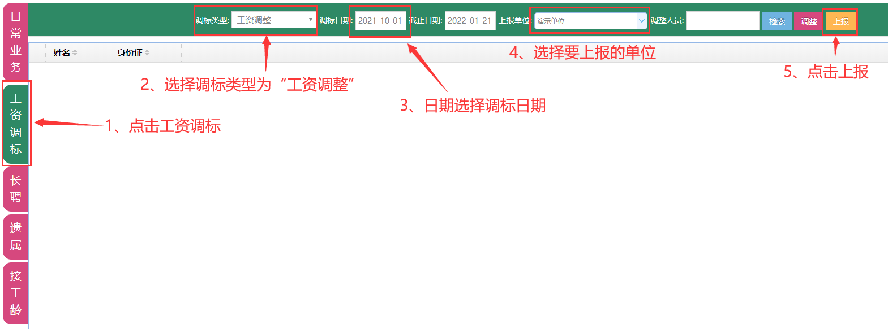
4）选择文件存储路径，点击“确定”按钮（文件默认保存到电脑桌面），如下图所示：
